

**Proyecto Final de Programación II**

**CUATRI2-2018**

**Juego Hecho en Java “Rathalos”**

**Presentado por:**

**Ana Egea  
Arlyn Amat**

**Jorge Arias  
Roy Hudson 8-941-259**

**23 de Agosto del 2018**

***Informe General del Proyecto***

*Este proyecto consiste en el desarrollo de un juego con una interfaz gráfica agradable al usuario utilizando el lenguaje de programación en java. Además de intentar utilizar la máquina virtual de java para emularlo en múltiples sistemas operativos.*

*En esta plataforma se escribe la aplicación en un lenguaje universal entendido por la máquina virtual de java y así puede ser utilizado en una variedad de equipos ya que el programa interactúa con la máquina virtual y no con el sistema operativo del sistema.*

***Objetivos del proyecto***

*Generales:*

*• Crear una aplicación capaz de correr en múltiples sistemas operativos*

*• Crear un juego RPG completamente funcional.*

*• Demostrar las ventajas de este lenguaje frente a otros Específicos:*

*• Mejorar las habilidades de programación y desarrollo de software*

*• Aprender a utilizar Java como lenguaje de programación.*

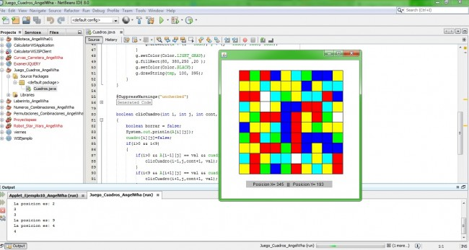

***Lenguaje***

*Java es un*[*lenguaje de programación*](https://es.wikipedia.org/wiki/Lenguaje_de_programaci%C3%B3n)*de*[*propósito general*](https://es.wikipedia.org/wiki/Lenguaje_de_programaci%C3%B3n_de_prop%C3%B3sito_general)*,*[*concurrente*](https://es.wikipedia.org/wiki/Computaci%C3%B3n_concurrente)*,*[*orientado a objetos*](https://es.wikipedia.org/wiki/Programaci%C3%B3n_orientada_a_objetos)*, que fue diseñado específicamente para tener tan pocas dependencias de implementación como fuera posible.*

*Su intención es permitir que los*[*desarrolladores*](https://es.wikipedia.org/wiki/Desarrollador_de_software)*de aplicaciones escriban el programa una vez y lo ejecuten en cualquier dispositivo lo que quiere decir que el*[*código*](https://es.wikipedia.org/wiki/C%C3%B3digo_fuente)*que es ejecutado en una plataforma no tiene que ser*[*recompilado*](https://es.wikipedia.org/wiki/Compilaci%C3%B3n_en_tiempo_de_ejecuci%C3%B3n)*para correr en otra.*

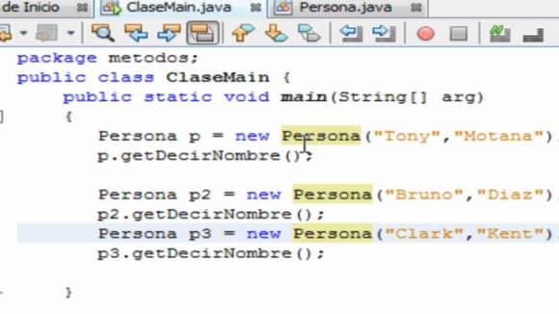

***Arquitectura***

*La estructura de un programa en java está basada en dos conceptos fundamentales. Clase: es una agrupación de datos y de funciones que operan sobre esos mismos datos. A esta agrupación se le denomina variables y métodos. Así, un programa en java se construye de un conjunto de clases. Herencia: La permite que se puedan definir nuevas clases basadas en clases existentes. Esto permite reutilizar el código previamente desarrollado. La clase derivada hereda todas las variables y métodos e incluso puede modificar o añadir nuevas variables de la clase de la cual se proviene*

*Los programas de Java se compilan en un formato de arquitectura neutral conocido como byte-codes.*

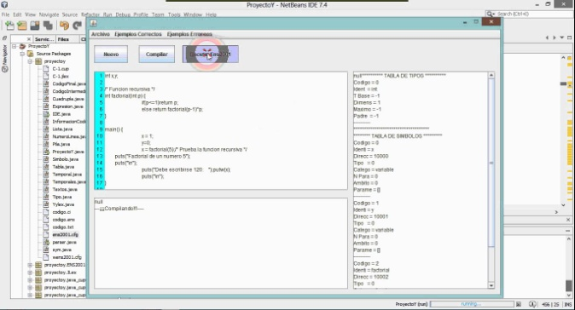

*■ La principal ventaja de esto es que Java puede ejecutarse en cualquier sistema mientras que se implemente la Máquina Virtual de Java. Los programas de Java se compilan en un formato de arquitectura neutral conocido como byte-codes.*

*■ La principal ventaja de esto es que Java puede ejecutarse en cualquier sistema mientras que se implemente la Máquina Virtual de Java.*

***Descripción de utilidad***

*Hay muchas aplicaciones y sitios web que no funcionarán a menos que tenga Java instalado y cada día se crean más. Java es rápido, seguro y fiable. Desde portátiles hasta centros de datos, desde consolas para juegos hasta súper computadoras, desde teléfonos móviles hasta Internet, Java está en todas partes.*

***Como manejan los errores***

*Java es un lenguaje compilado, por tanto durante el desarrollo pueden darse dos tipos de errores: los de tiempo de compilación y los de tiempo de ejecución. En general es preferible que los lenguajes de compilación estén diseñados de tal manera que la compilación pueda detectar el máximo número posible de errores.*

*Es preferible que los errores de tiempo de tiempo de ejecución se deban a situaciones inesperadas y no a descuidos del programador. Errores de tiempo de ejecución siempre habrá, y su gestión a través de excepciones es fundamental en cualquier lenguaje de programación actual*

